UNIVERSIDAD AUTONOMA DEL ESTADO DE HIDALGO

Preparatoria Justo Sierra
Informática III
Corel photo paint
Alumna: Lilly Alejandra Tapia Segovia
Docente: L.A.S.C. Martin de Jesús Ángeles Godínez

Tercer semestre grupo: 2

REPORTE DE PRÁCTICA DE LA IMAGEN PERSONAL
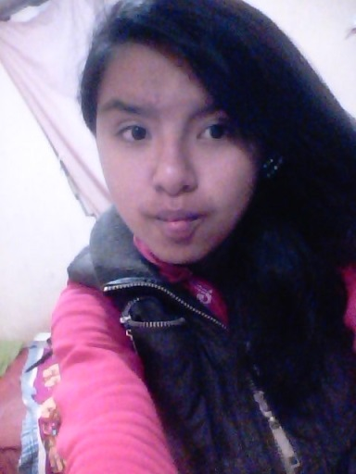
Imagen Original:
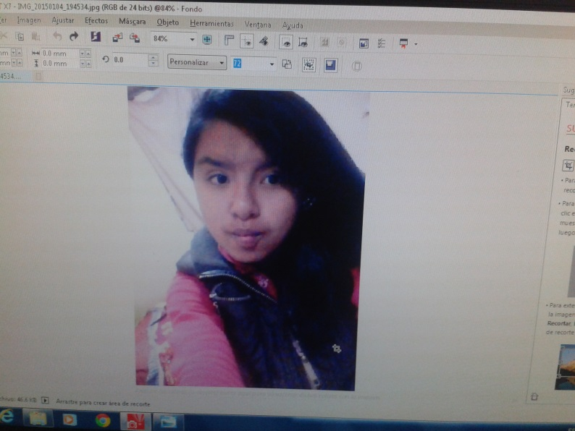

Procedimiento:
- Abrir el programa Corel Photo Paint
- Dar clic en el menú “archivo”
- Después dar clic en la opción “abrir”
- Luego de eso aparece otra ventana de documentos
- En la parte izquierda dar clic en donde dice “mis imágenes” y seleccionamos una foto de nosotros
- En la barra de herramientas del lado izquierdo, buscar la” herramienta de recortar” y dar clic
- Ya que dimos clic encerrar la imagen por completo.
- Damos ENTER para que se recorte la imagen
- Después utilice la herramienta de retoque
- De igual manera ocupe la herramienta de Clonar para quitar la parte de atrás de la imagen
- Le di clic en el menú ventana
- En la opción de paletas de colores seleccione la opción de paleta predeterminada
- Después inserte la herramienta de texto
- Le di clic en la imagen
- Le puse mi nombre y grupo
- Después le di clic en la herramienta de “muestra recuadro de mascara”
- Le di clic a la imagen y apareció distintos efectos como Voltear, Acomodar, Mover. Etc.
- Finalmente le di clic en el menú archivo y en guardar como
- Después aparece un recuadro
- Le clic en mis documentos y después abrí mi carpeta
- Primero lo guarde como tipo CPT Corel Photo Paint
- Y de di en la opción de guardar
- Después nuevamente lo guarde pero ahora como tipo JPG.
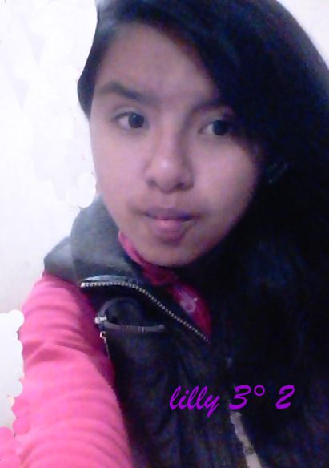
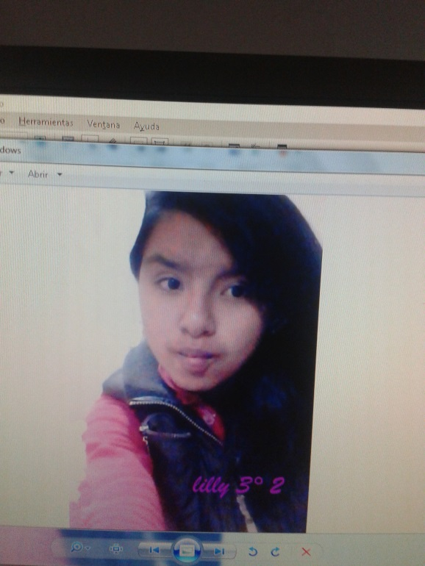
IMAGEN TERMINADA

